


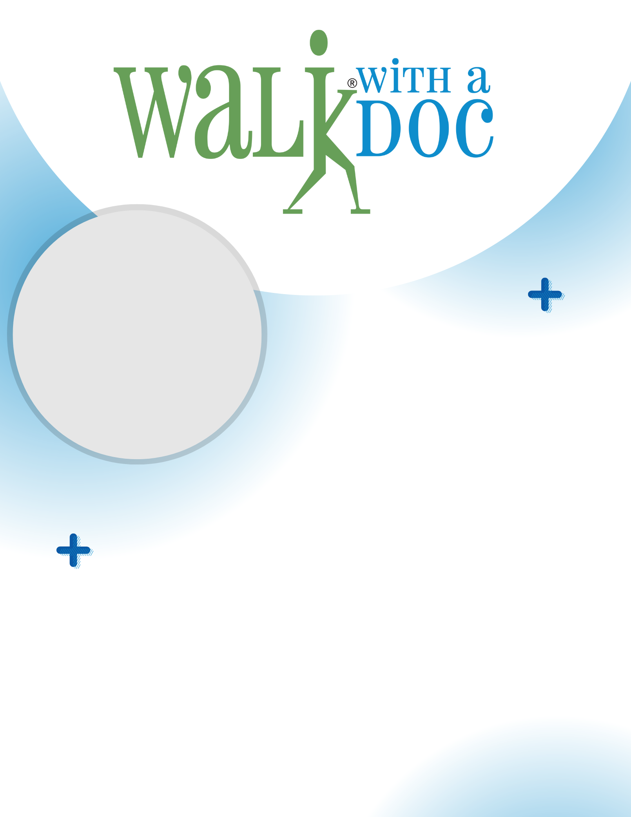
Informationen unter: Prevention4all@mail.ch
https://walkwithadoc.org/join-a-walk/locations/basel-switzerland/

- Gehen Sie mit uns spazieren,
in ihrem eigenen Tempo im Kannenfeldpark
- Erfahren sie mehr über aktuelle Gesundheitsthemen
- Knüpfen sie neue Kontakte zu Menschen aus ihrem Quartier und Gesundheitsexpertinnen
- Endpunkt: Iselin Markt der Isaak Iselin Schule
Begleiten Sie Dr. Natalie Mengis bei “Walk with a Doc”!
30.05.26

8:30 – 10:00 Uhr
Treffpunkt:
Haupteingang
Felix-Platter-Spital
in Kooperation mit dem Verein:

